

КУ «Центр обеспечения безопасности жизнедеятельности и призыва граждан на военную службу»

|  |  |
| --- | --- |
| [Дата документа] | [Номер документа] |

**БЮЛЛЕТЕНЬ**

**рисков возникновения угроз безопасности жизнедеятельности**

**на территории ХМАО-Югры**

**на 29 марта 2024 года**

*(подготовлен на основе информации Ханты-Мансийского ЦГМС - филиала ФГБУ «Обь-Иртышское УГМС», Управления Роспотребнадзора по ХМАО-Югре, Управления надзорной деятельности, ГУ МЧС России по ХМАО-Югре, статистических данных)*

**Обстановка за прошедшие сутки**

***ЧС и происшествия:*** *не зарегистрированы.*

***Метеорологическая обстановка:***

**Опасные явления:** *не зарегистрированы.*

**Неблагоприятные явления:** *приведены в таблице 1.*

***Таблица 1****.* **Неблагоприятные явления на территории ХМАО, за прошедшие сутки.**

|  |  |  |  |  |  |
| --- | --- | --- | --- | --- | --- |
| **Дата** | **Время** | **Метеостанция** | **Критерий** | **Название НЯ\*** | **Район** |
| **27.03.2024** | **20:00** | **Леуши** | **6 мм** | **Сильный снег** | **Кондинский** |
| **Куминский** |
| **17:00, 20:00** | **Кондинское** | **2000 м** | **МДВ. Снег** |
| **20:00, 23:00** | **Алтай** | **МДВ. Ливневый снег** |
| **23:00** | **Салым** | **МДВ. Сне** | **Нефтеюганский** |
| **08:00** | **Октябрьское** | **Октябрьский** |
| **28.03.2024** | **05:00** | **Шаим** | **2 мм** | **Изморозевые отложения** | **Кондинский** |
| **08:00** | **9 мм** | **Сильный снег** |
| **Алтай** | **2 мм** | **Изморозевые отложения** |
| **02:00** | **Ханты-Мансийск** | **1000 м** | **МДВ. Снег** | **Ханты-Мансийский** |
| **08:00** | **2000 м** |
| **02:00** | **Салым** | **1 мм** | **Изморозевые отложения** | **Нефтеюганский** |
| **08:00** | **2 мм** |
| **05:00** | **Ларьяк** | **3 мм** | **Нижневартовский** |

***Погодные условия:*** 27 марта днем местами по северной половине округа отмечались небольшие осадки, по южной половине осадки отмечались повсеместно от небольших до умеренных в виде снега, мокрого снега и дождя.   
28 марта ночью выпали осадки от небольших до умеренных в виде снега, мокрого снега и дождя. В отдельных районах наблюдались гололедные явления, туман. Ветер северных направлений до 13 м/с. Температура воздуха 27 марта   
днем +6, -10 °С, 28 марта ночью -10, -22 °С, по югу округа +1, -9 °С.1

***Обстановка на водных объектах:*** на всех реках автономного   
округа – ледостав.

**Зимние автомобильные дороги и ледовые переправы4**

***С 25 марта 2024 года ЗАКРЫТО движение для всех видов транспортных средств по зимним автомобильным дорогам и ледовым переправам на территории Кондинского района. Срок эксплуатации зимних автомобильный дорог закончен.***

*В связи с прогнозируемым повышением температур воздуха на зимних автомобильных дорогах времено введены ограничения движения транспортных средств:*

**в Нижневартовском районе:** на всех зимних автомобильных дорогах *массой более 5 тонн*;

**в Сургутском районе:** «с. Угут – п. Малоюганский», «с. Сытомино –   
п. Горный» *массой не более 5 тонн;* «с. Угут – д. Каюково», «Сургут – п. Банный» в т.ч. ледовая переправа «ч/з р. Тромъеган»*массой не более 10 тонн, кроме машин оперативных служб и рейсовых автобусов*;

**в Ханты-Мансийском районе:** на всех зимних автомобильных дорогах*массой более 10 тонн, кроме машин оперативных служб и рейсовых автобусов*;

**в Октябрьском районе:** Л/переправа через р. Обь в районе с. Шеркалы, «Подъезд к с. Большой Атлым», «с. Большой Камень - п. Большие Леуши»,   
«п. Большие Леуши - п. Карымкары», «п. Октябрьское - с. Большой Камень», *массой более 5 тонн*;

**в Березовском районе:** «пгт. Агириш-д. Хулимсунт» *массой более 5 тонн.*

**С 30.03.2024:**

**в Октябрьском районе:** «д. Нарыкары - д. Мулигорт - с. Перегребное», «69 карьер - с. Пальяново», «п. Урманный - с.Каменное», «п. Сергино -   
пгт. Андра», «пгт. Приобье - с. Перегребное», в том числе «Подъезд к   
с. Перегребное» *массой более 5 тонн, кроме машин оперативных служб и рейсовых автобусов*.

Введены в эксплуатацию и функционируют 4 места массового выхода людей на лёд:

1. г. Ханты-Мансийск (р. Иртыш, 2 км восточнее города);

2. г. Сургут (р. Обь, район устья Черной речки, 0,5 км восточнее города);

3. г. Нижневартовск (р. Обь, 1 км южнее города);

4. г. Нефтеюганск (пр. Юганская Обь, 6 км южнее города).

*Карта-схема состояния зимних автомобильных дорог и ледовых переправ межмуниципального значения ХМАО-Югры по состоянию на 28.03.2024 года представлена на *рисунке 1*.

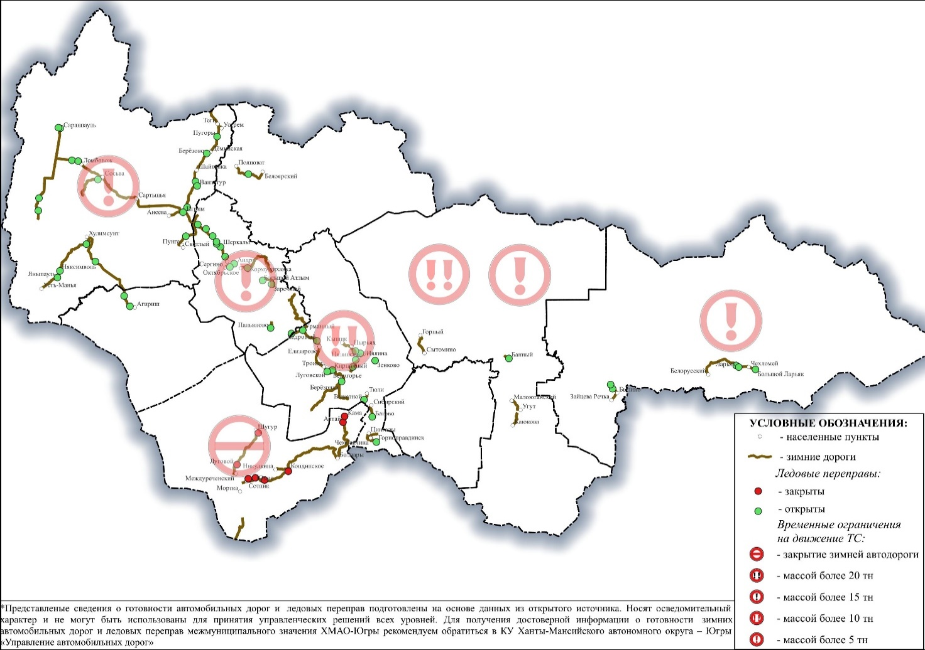

***Рисунок 1. Автозимники и ледовые переправы на территории ХМАО – Югры.***

***Происшествия на водных объектах:*** за прошедшие сутки на водных объектах происшествия не зарегистрированы.

С начала года на водоемах автономного округа зарегистрировано   
**0** происшествий. За аналогичный период 2023 года зарегистрировано   
**3** происшествия, погибло **2** человека.

**Прогноз явлений и рисков**

***Прогноз метеорологических явлений:***

**ОЯ –** **не прогнозируется.**

**НЯ – не прогнозируется.**

***Погодные условия требующие внимания:*** *местами туман, гололед.2*

**По ХМАО:** облачно с прояснениями. Небольшие, местами умеренные осадки (снег, мокрый снег, дождь). В отдельных районах гололедные явления, ночью местами туман. Ветер восточный с переходом на северо-западный   
6-11 м/с, днем местами порывы до 14 м/с. Температура ночью -3, -8 °С,  
 в отдельных районах до +2 °С, по северо-западу округа -10, -15 °С,   
местами до -20 °С. Днем +2, -3 °С, местами по северной половине -6,-11 °С.

**По г. Ханты-Мансийску:** облачно с прояснениями. Небольшие осадки (снег, мокрый снег). Ветер северо-западный 6-11 м/с. Температура   
ночью -4, -6 °С, днем -1, -3 °С.1

1 *по данным Ханты-Мансийский ЦГМС – филиал ФГБУ «Обь-Иртышское УГМС».*

*2 по данным Гидрометцентра России (*[*meteoinfo.ru)*](https://meteoinfo.ru/hdmapsmeteoalarmural?day=1).

3 *по данным КУ Ханты-Мансийского автономного округа – Югры «Управление автомобильных дорог».*

*4 по данным АО «Государственная компания «Северавтодор»*

***Таблица 2.*** **Прогноз явлений и рисков**

|  |  |  |  |  |  |  |
| --- | --- | --- | --- | --- | --- | --- |
| ***Район*** | ***Риски возникновения угроз безопасности жизнедеятельности*** | | | | | |
| ***Березовский*** | ***Риски на уровне среднестатистических*** | | | | | |
| ***Белоярский*** | ***В период прохождения метеорологических явлений  (местами туман, гололед, смешанные осадки) возможны возникновения следующих аварийных ситуаций, связанных с:***   * ***обострением обстановки на транспорте и увеличением показателей аварийности;*** * ***ухудшением условий движения на дорогах общего пользования (нарушения в работе светофоров и пр.);*** * ***нарушениями в работе городского транспорта;*** * ***ухудшением условий воздушного сообщения;*** * ***увеличением травматизма среди населения, повреждением личного имущества граждан;*** * ***нарушением функционирования объектов жизнеобеспечения;*** * ***осложнениями при проведении высотных и строительных работ;*** * ***обрушением ветхих и слабо укрепленных конструкций (рекламные щиты, билборды, фрагменты кровли), порча имущества.***   ***Во избежание увеличения аварийности, травматизма, материального ущерба – рекомендуется:***   * ***исключить междугородние поездки;*** * ***ограничить использование личного транспорта, не парковать автотранспорт у скатных крыш;*** * ***держаться подальше от рекламных щитов, деревьев и металлических конструкций, способных рухнуть;*** * ***серьезную угрозу представляют сосульки и наледи на крышах зданий, стоит соблюдать осторожность и по возможности не подходить близко к стенам зданий;*** * ***подобрать не скользящую обувь с устойчивой, желательно – микропористой или ребристой подошвой.*** | | | | | |
| ***Ханты – Мансийский*** |
| ***Советский*** |
| ***Октябрьский*** |
| ***Кондинский*** |
| ***Сургутский*** |
| ***Нефтеюганский*** |
| ***Нижневартовский*** |
| ***Уровни опасности*** |  | *Умеренная* |  | *Повышенная* |  | *Высокая* |

|  |  |  |
| --- | --- | --- |
| Заместитель  директора | **ДОКУМЕНТ ПОДПИСАН**  **ЭЛЕКТРОННОЙ ПОДПИСЬЮ**  Сертификат [Номер сертификата 1]  Владелец [Владелец сертификата 1]  Действителен с [ДатаС 1] по [ДатаПо 1] | Е.Е. Ишматов |

*28.03.2024 г.*

Территориальный центр анализа и прогноза угроз безопасности,

тел. 8 (3467) 360-086 (доб. 224, 220, 221)

<http://risk.admhmao.ru>